1. Mostrar todos los campos de 5 tablas de la base de datos sakila

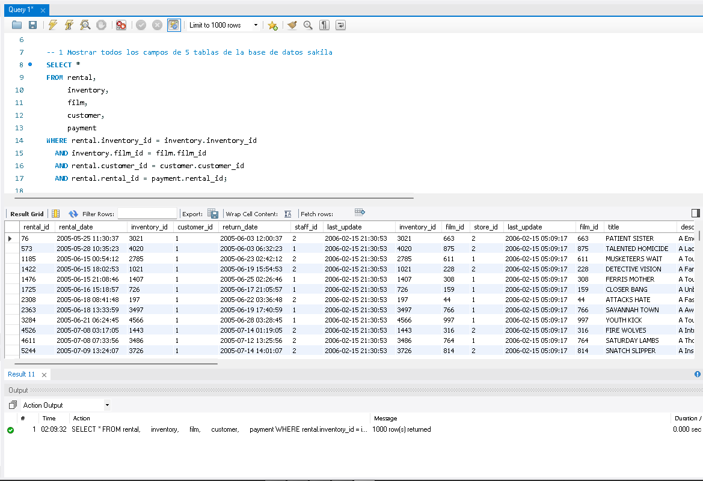

1. Realizar una consulta de la misma tabla actor con los primeros tres campos de la consulta anterior y renombrar dos columnas, para darle presentación al resultado

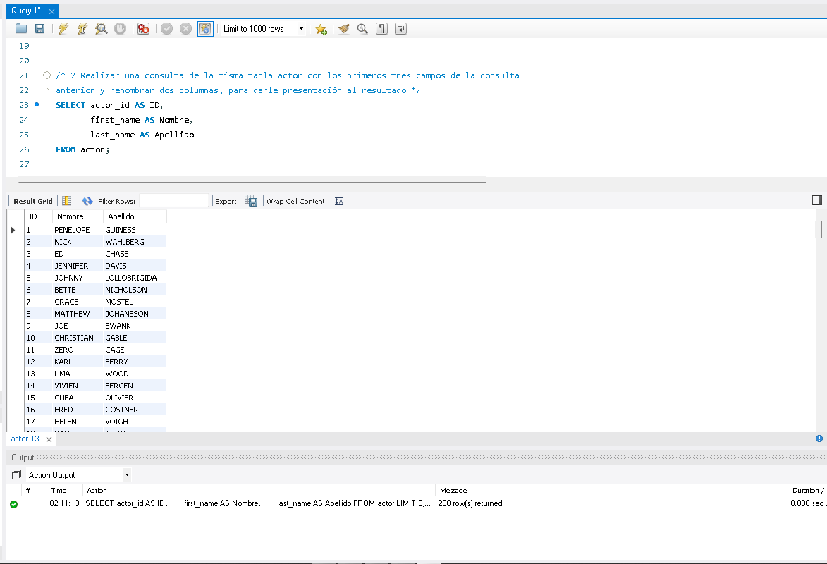

1. Consulte los datos de la tabla customer

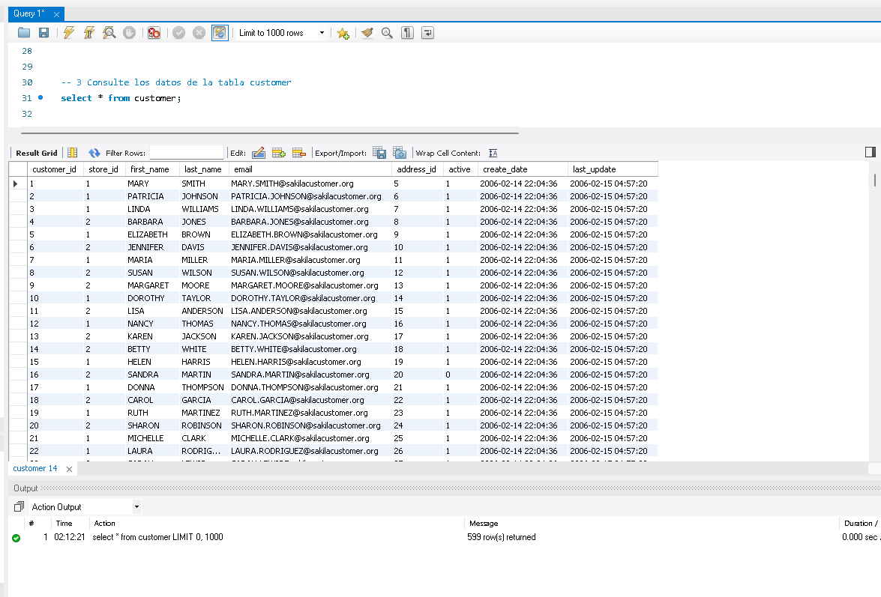

1. Después de la consulta anterior encontramos valores repetidos en el campo store_id, realice una consulta donde muestre valores únicos

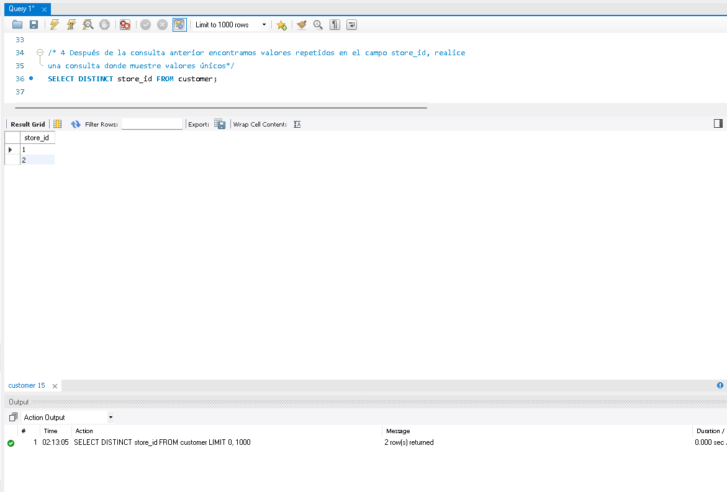

1. Consultemos la tabla payment con los valores distintos del campo customer_id

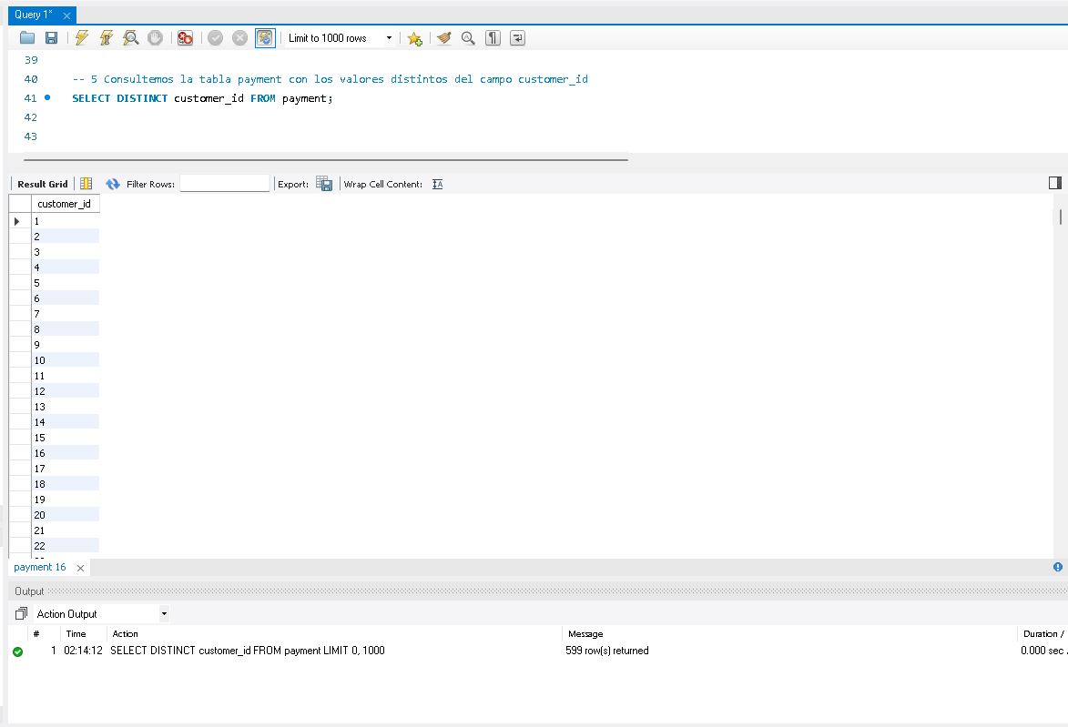

1. Realice una consulta de la tabla country y ordene el resultado de forma descendente con el campo del mismo nombre de la tabla

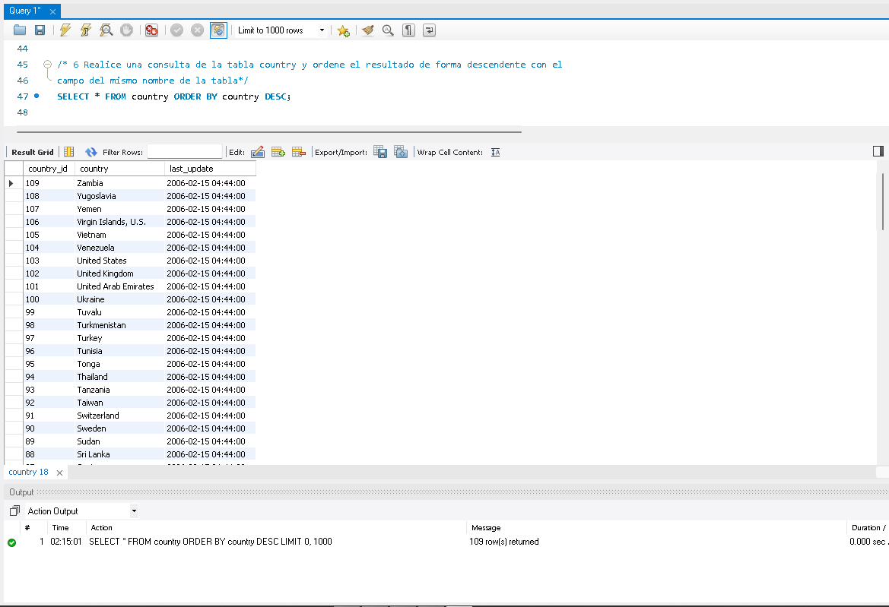

1. De la tabla customer muestre resultados de forma ascendente el nombre

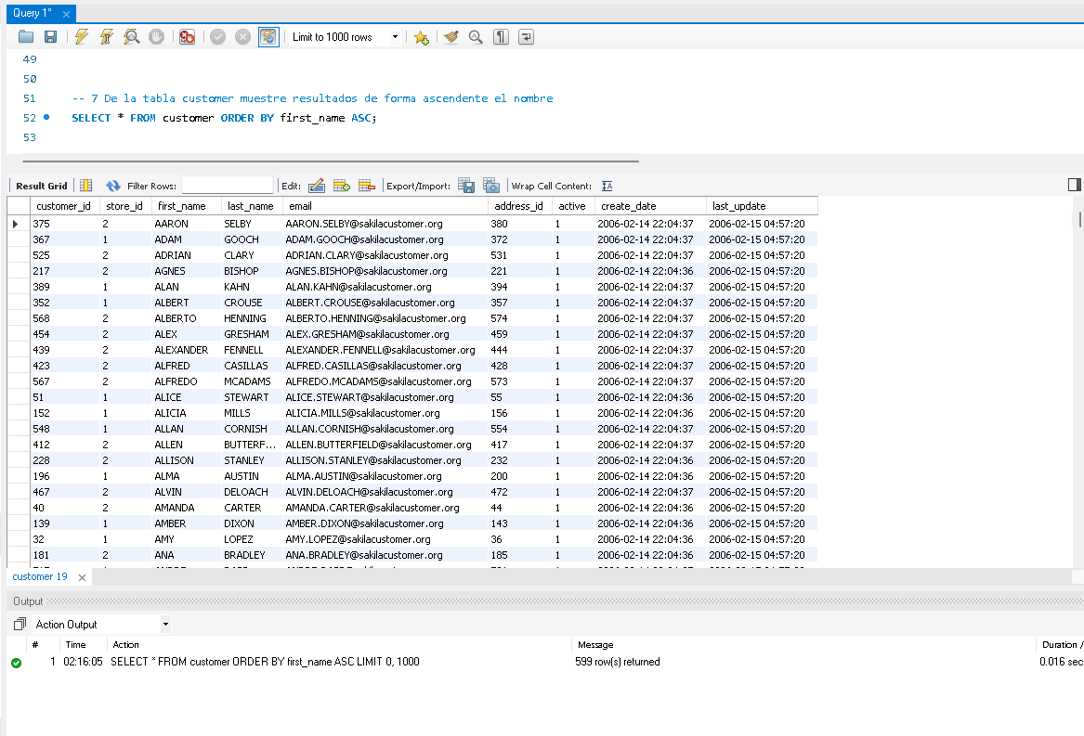

1. Cambia el nombre de las columnas store_id, first_name y last_name a Tienda, Nombre y Apellido respectivamente

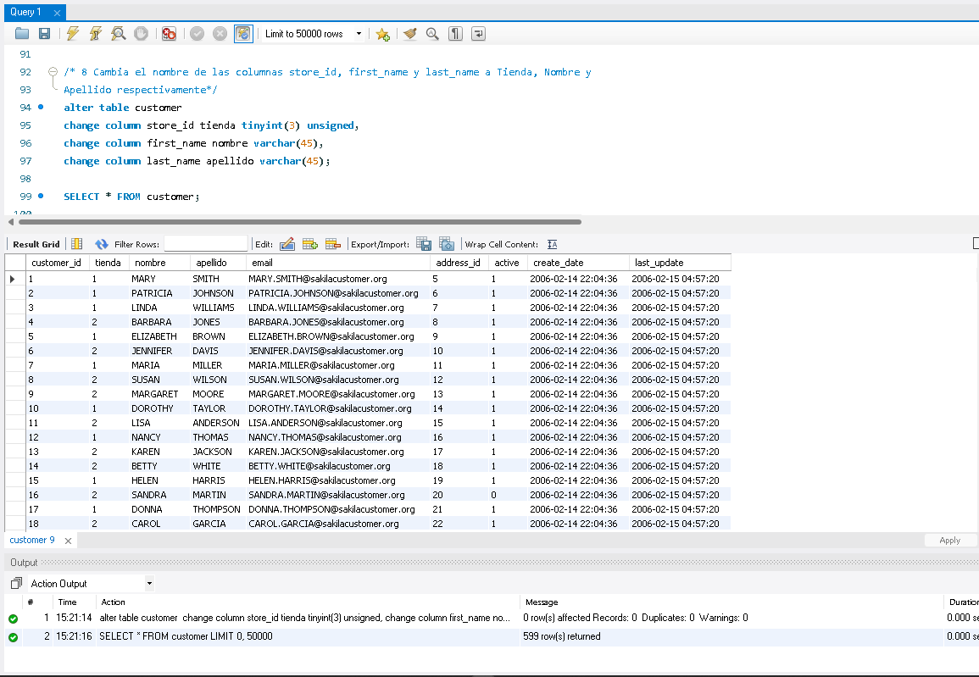

1. Realice una consulta de la tabla actor donde el nombre es DAN

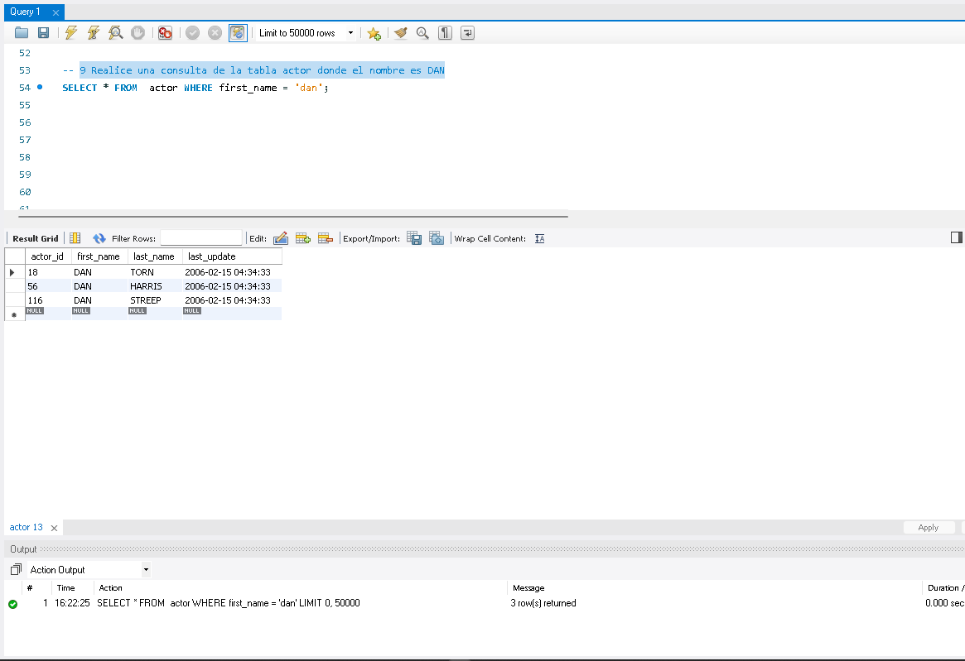

1. Realice una consulta de la tabla city donde el nombre es London

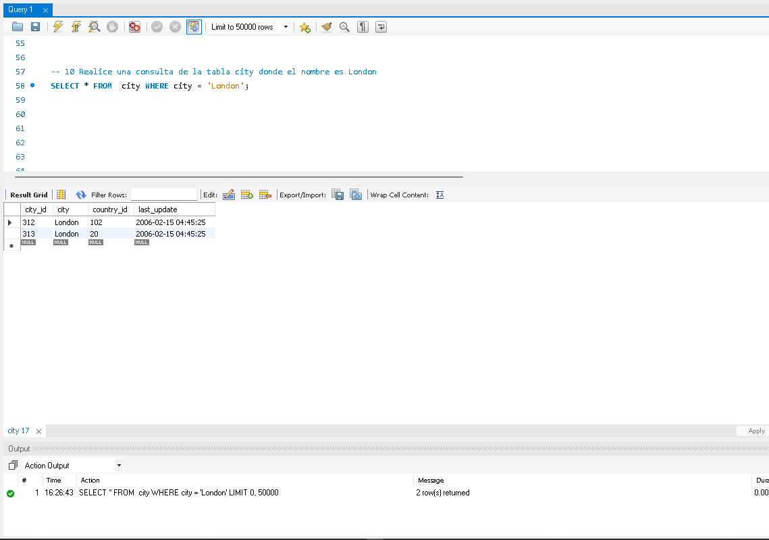

1. Realice una consulta de la tabla country donde el id es 102

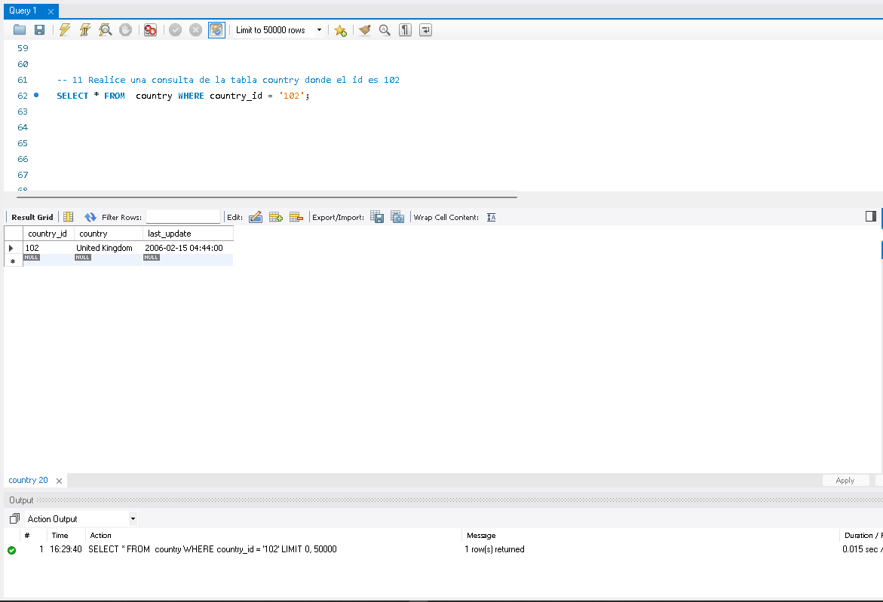

1. Consultamos la tabla inventory y queremos los film_id mayores a 50

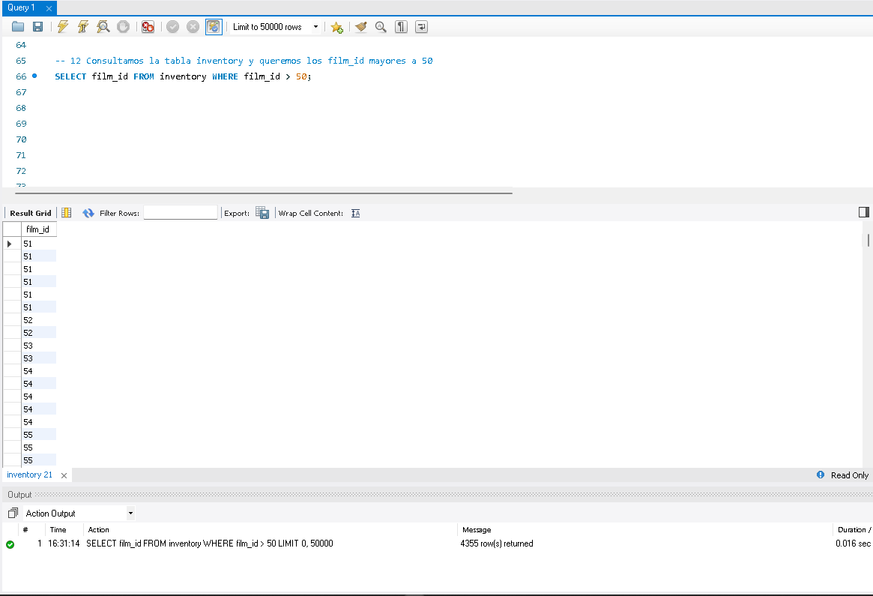

1. Consultamos la tabla de payment y queremos que el campo amount muestre resultados menores a 3

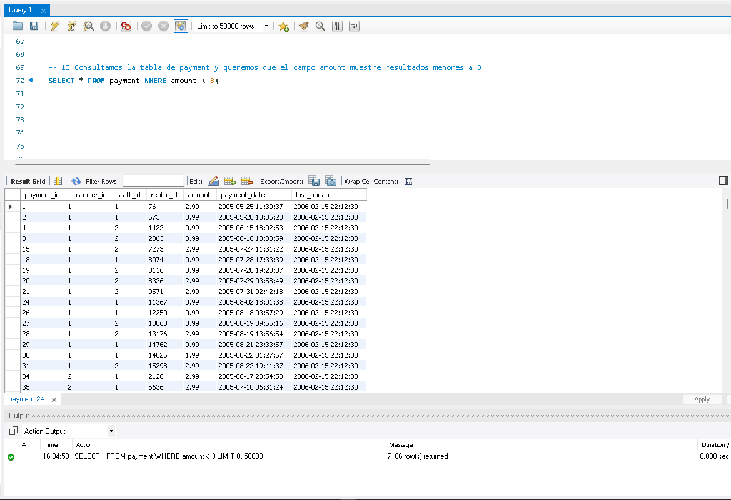

1. Realice una consulta de la tabla country donde los registros sean Algeria o id =12

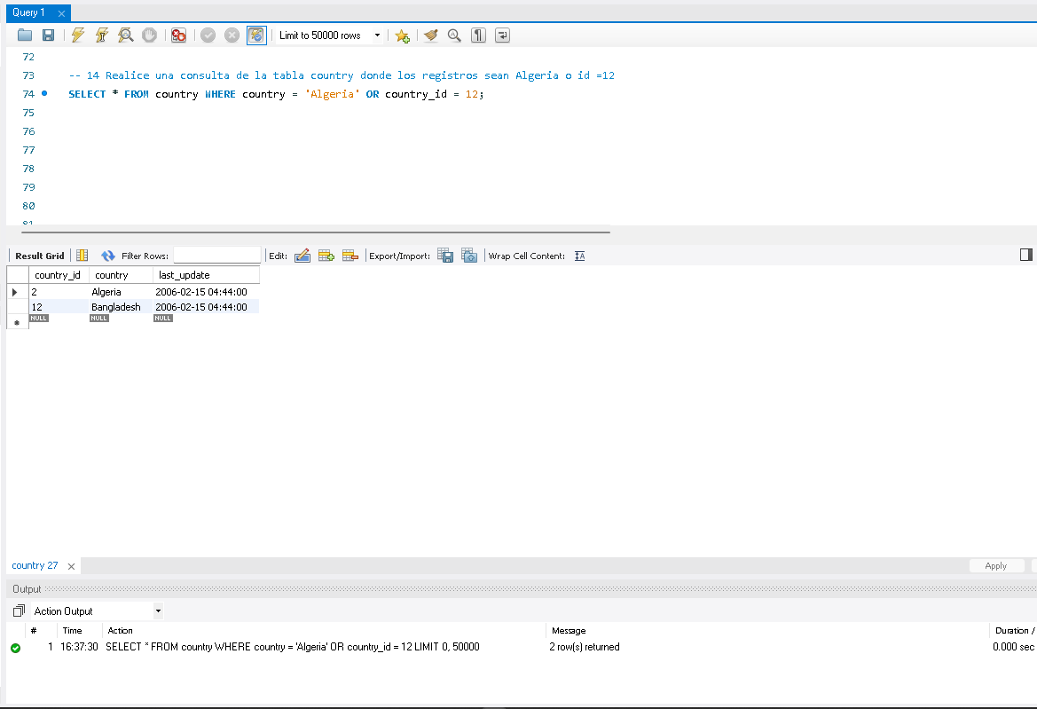

1. Realice una consulta de la tabla language donde los registros sean id =1 o German

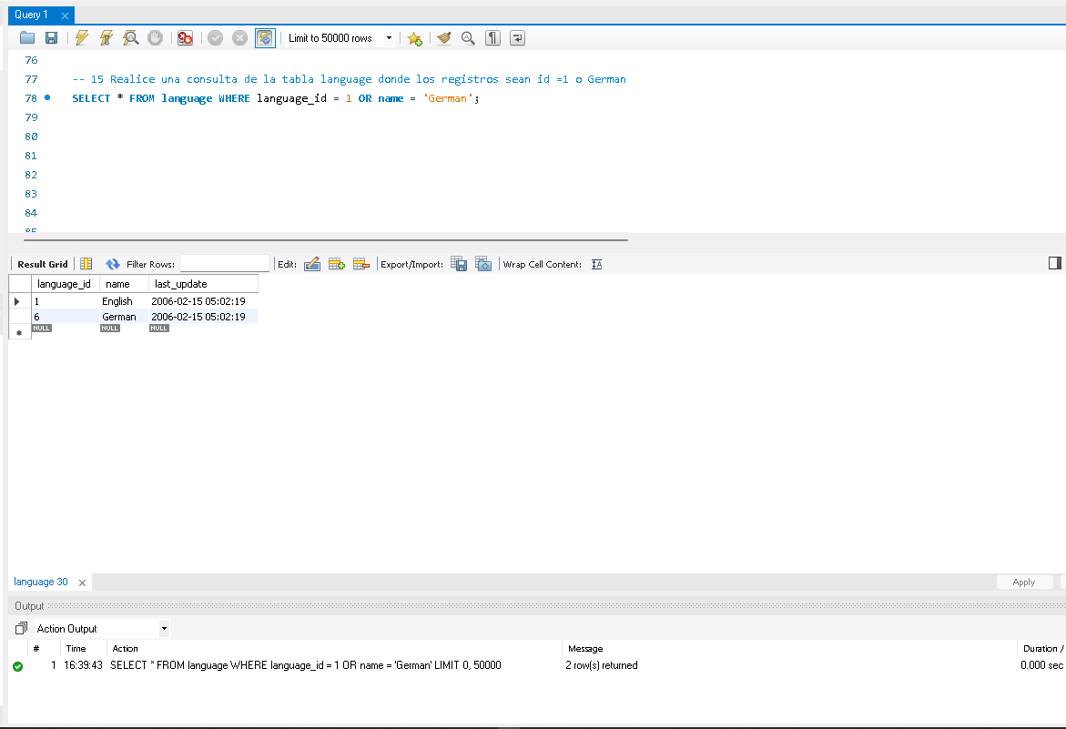

1. Consulta la tabla payment de la base de datos sakila.

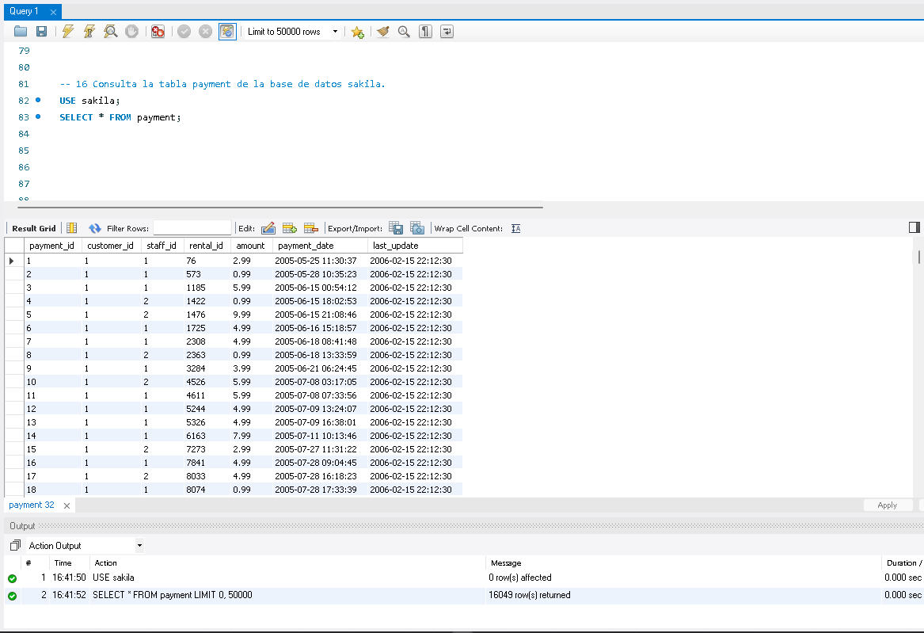

1. Filtra la información donde customer_id sea igual a 36, amount sea mayor a 0.99 y staff_id sea igual a 1

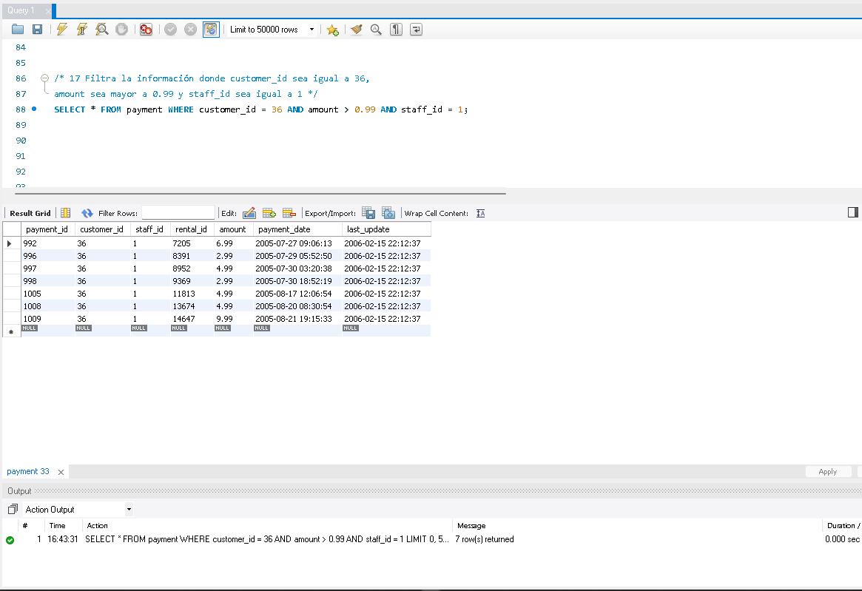

1. Consulta la tabla rental de la base de datos sakila.

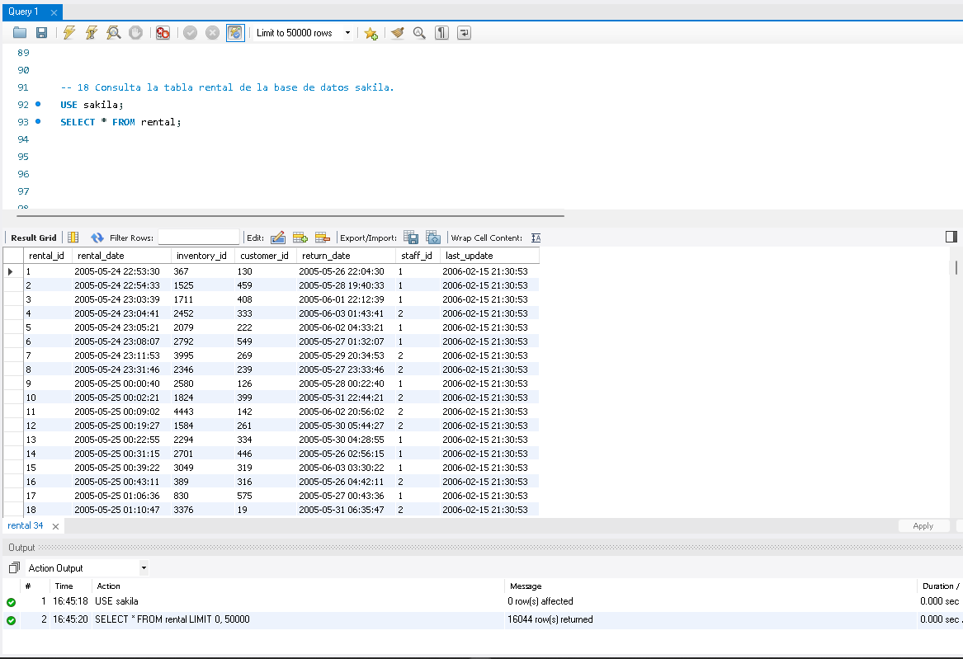

1. Filtra la información donde staff_id no sea 1, customer_id sea mayor a 250 y inventory_id sea menor de 100.

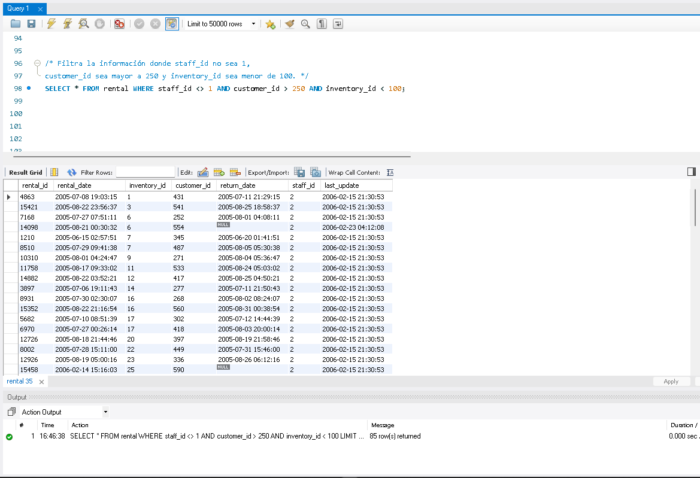

1. Quiero que muestre de la tabla customer el nombre de Mary y Patricia con el operador IN

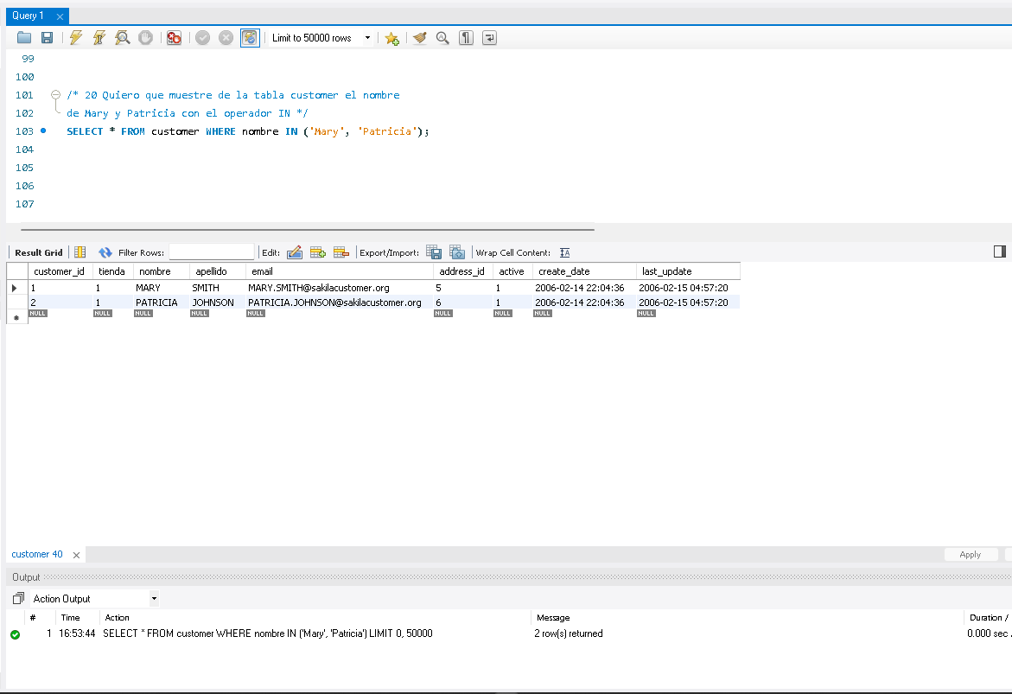

1. Filtra la información donde title sea ZORRO ARK, VIRGIN DAISY, UNITED PILOT

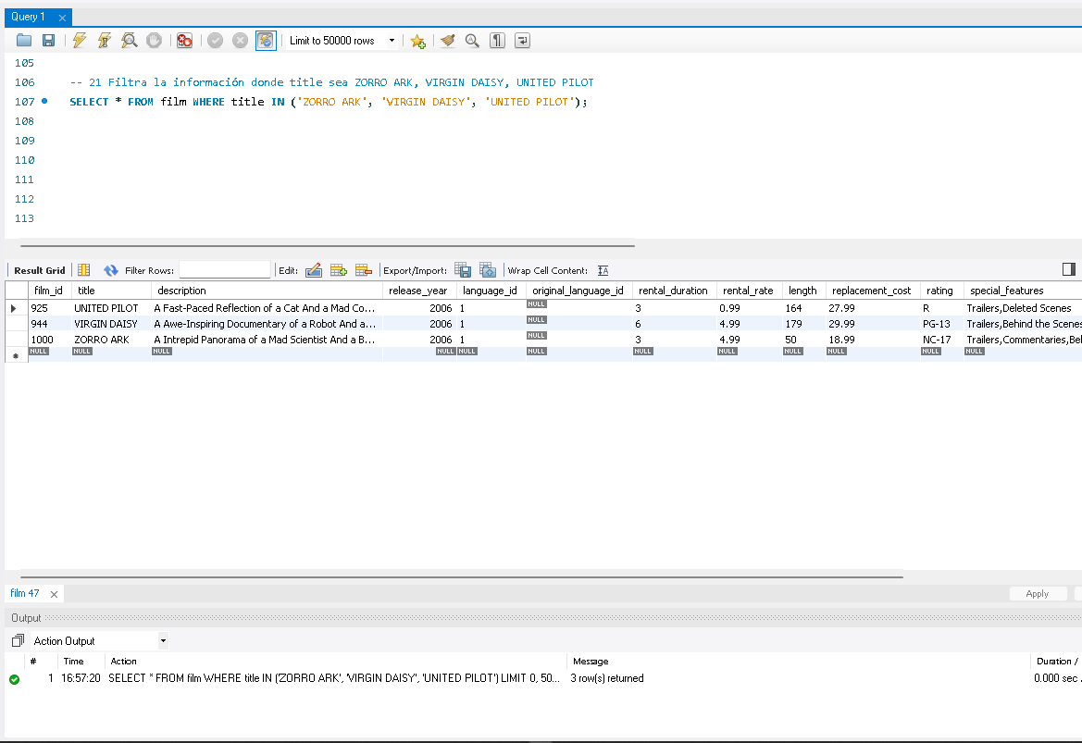

1. Consultamos la tabla actor valores que empiecen con la letra A en first_name

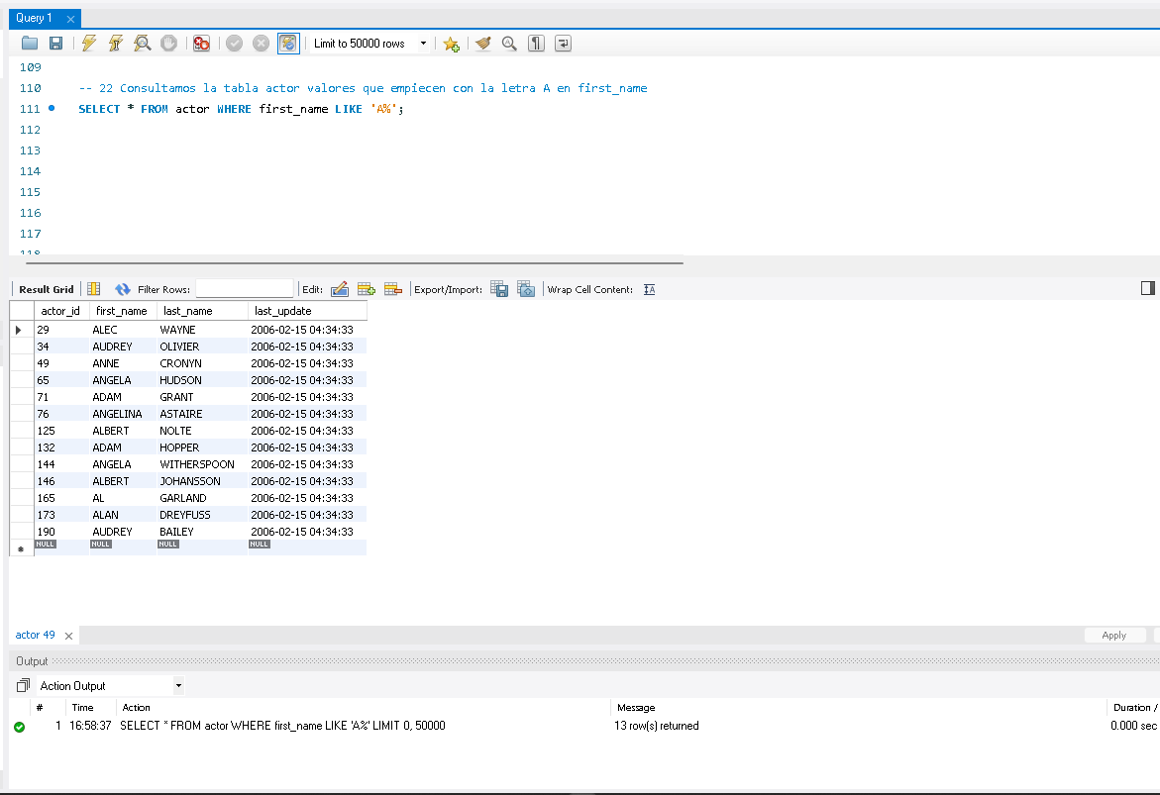

1. De la tabla payment vamos a sumar la columna amount

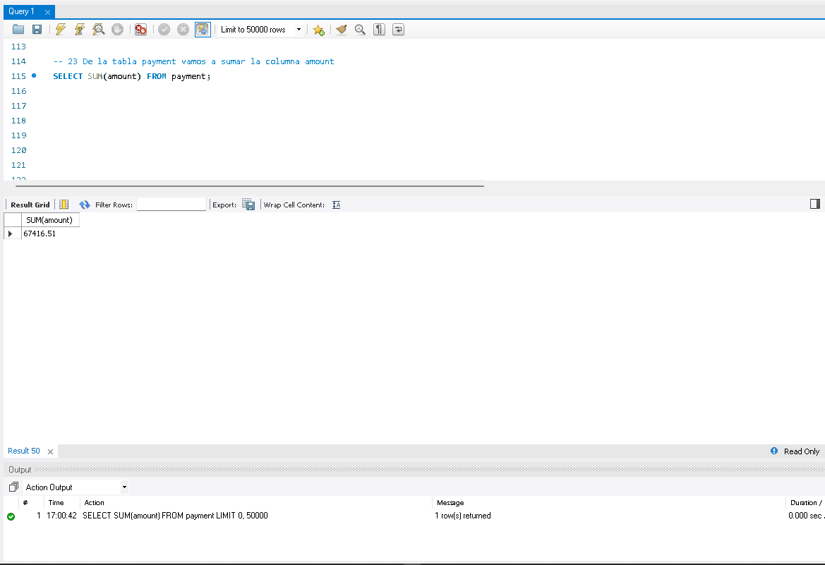

1. Vamos a sumar columnas de la tabla inventory las primeras 3 columnas

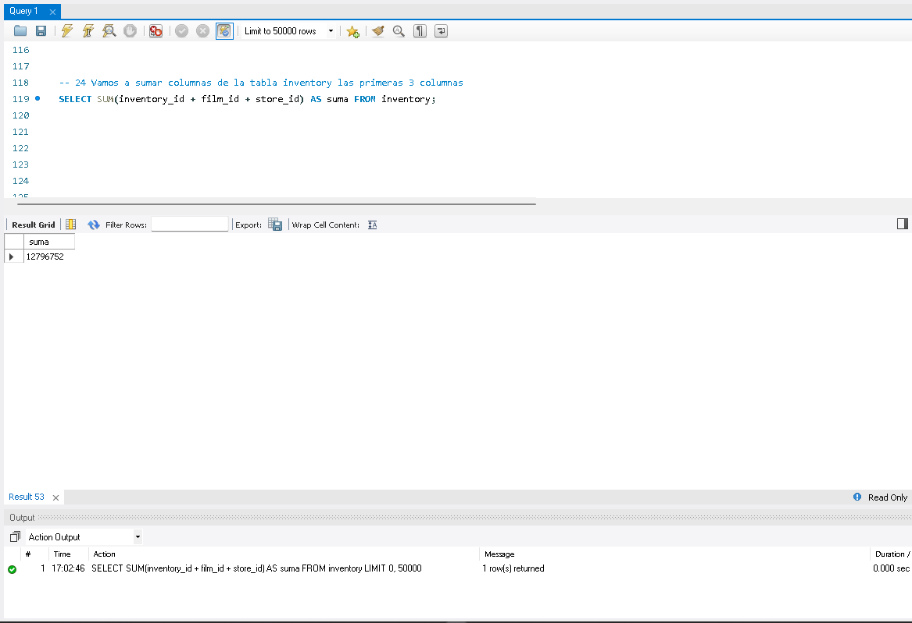

1. Promedio de la columna amount tabla payment

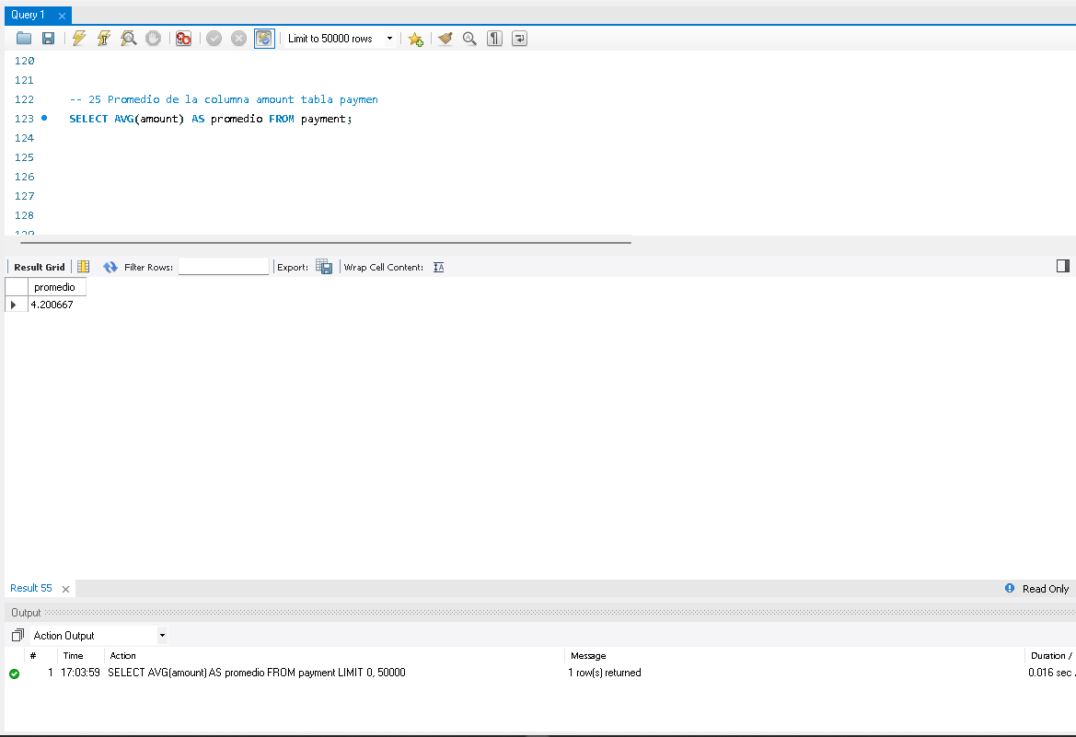

1. Duración máxima y minima del campo length tabla film

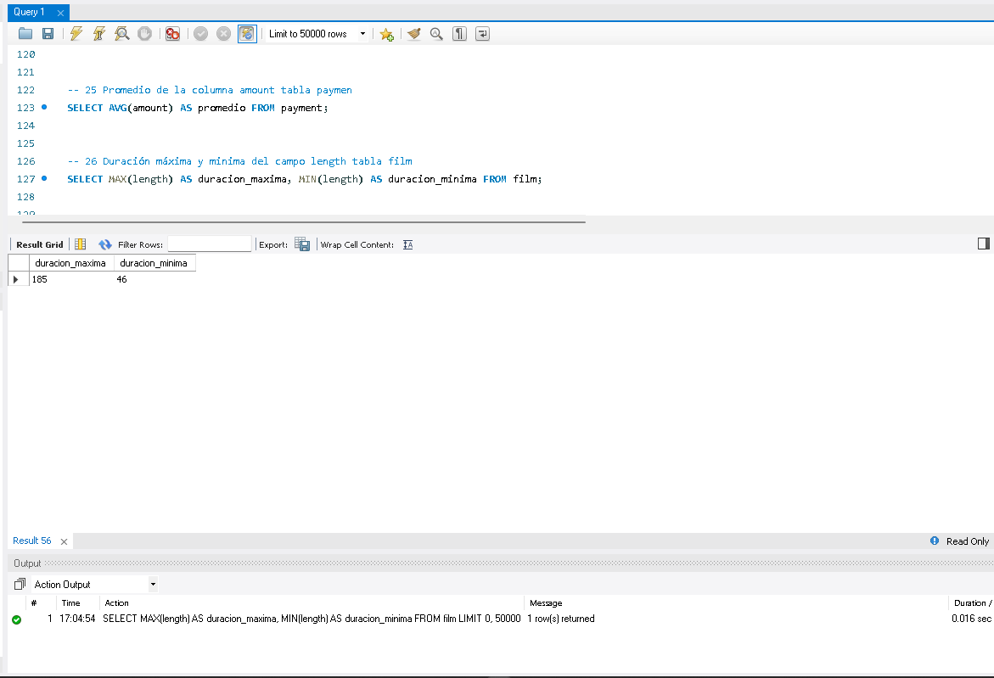

1. Realiza un MAX de la columna rental_date con group by id

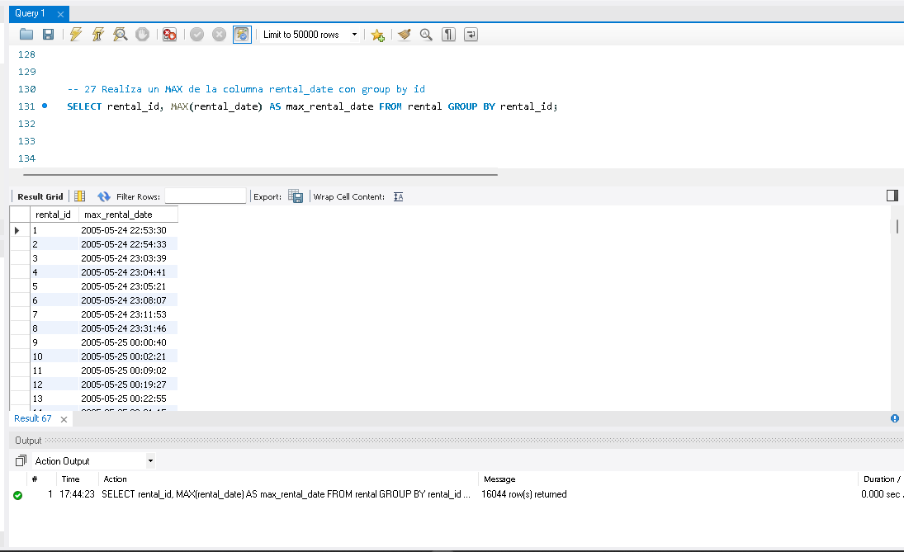

1. Queremos agrupar la información del campo last_name tabla acto

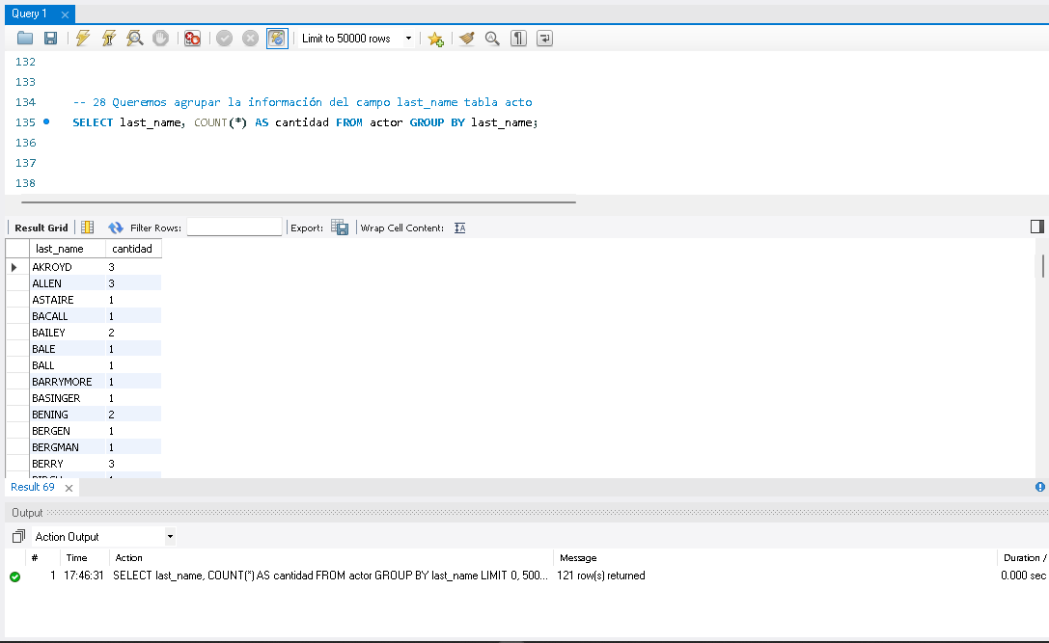

1. A la vez quiero que me cuente cuantos registros por cada apellido tenemos de la consulta anterior.

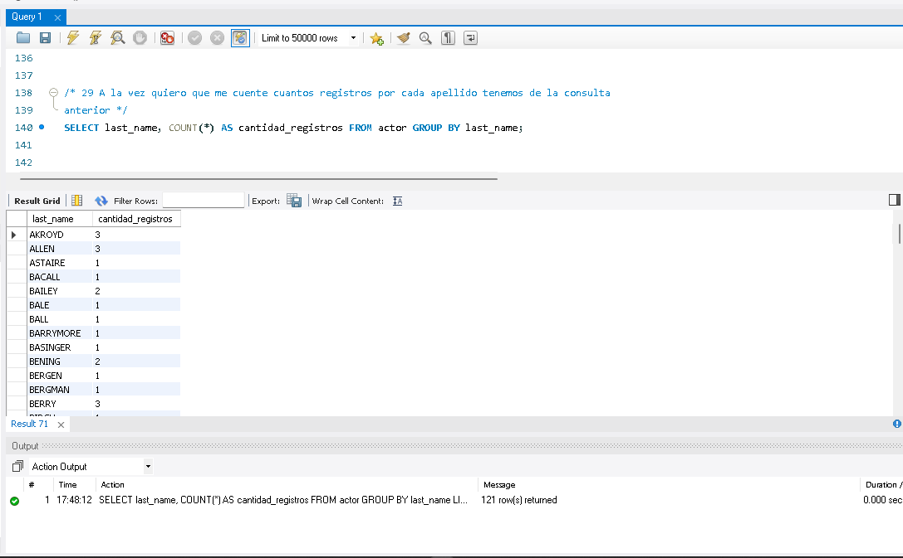

1. realizamos una consulta con inner join de las tablas payment y customer

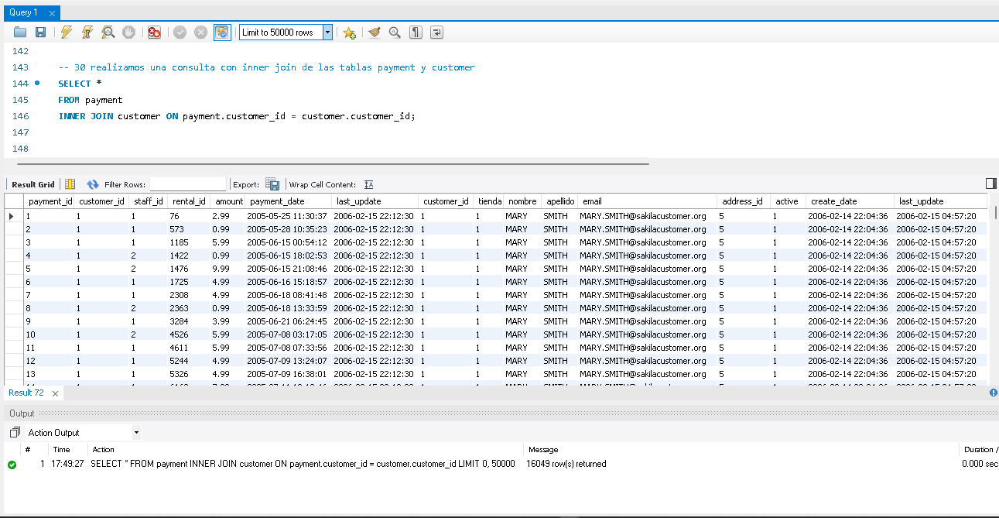

1. ahora realizamos la consulta por campos con función de agregación y sentencia group by

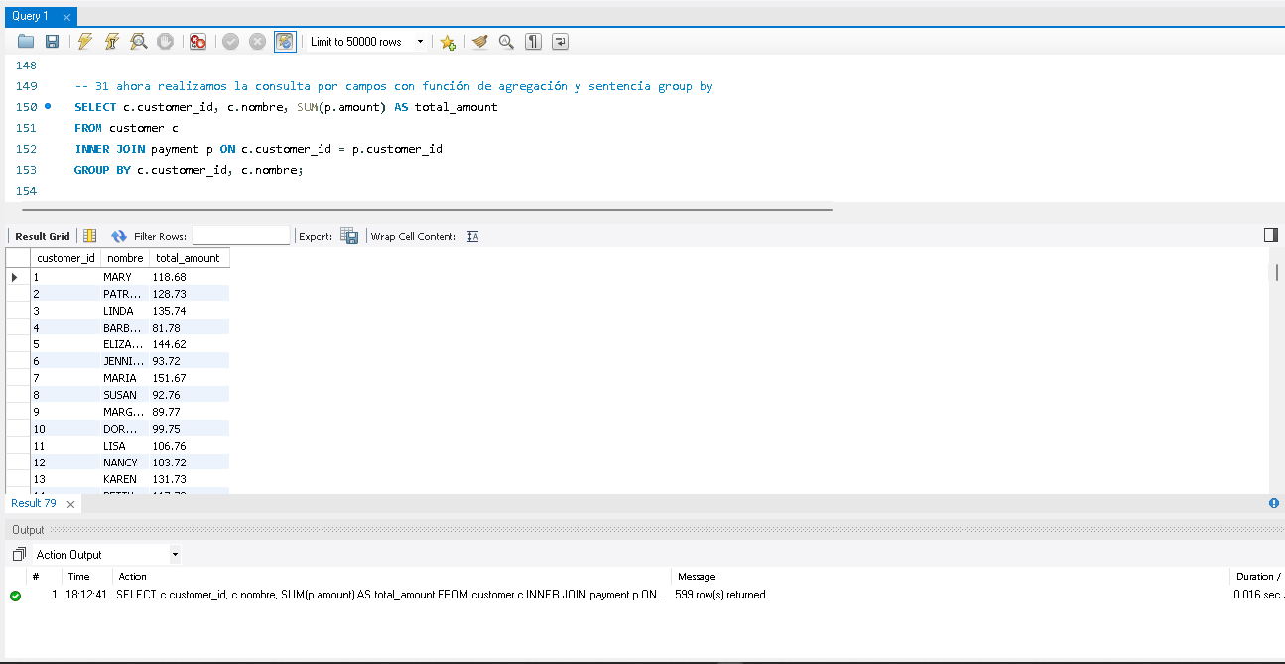

1. Utilizar un join de estas dos tablas film y language

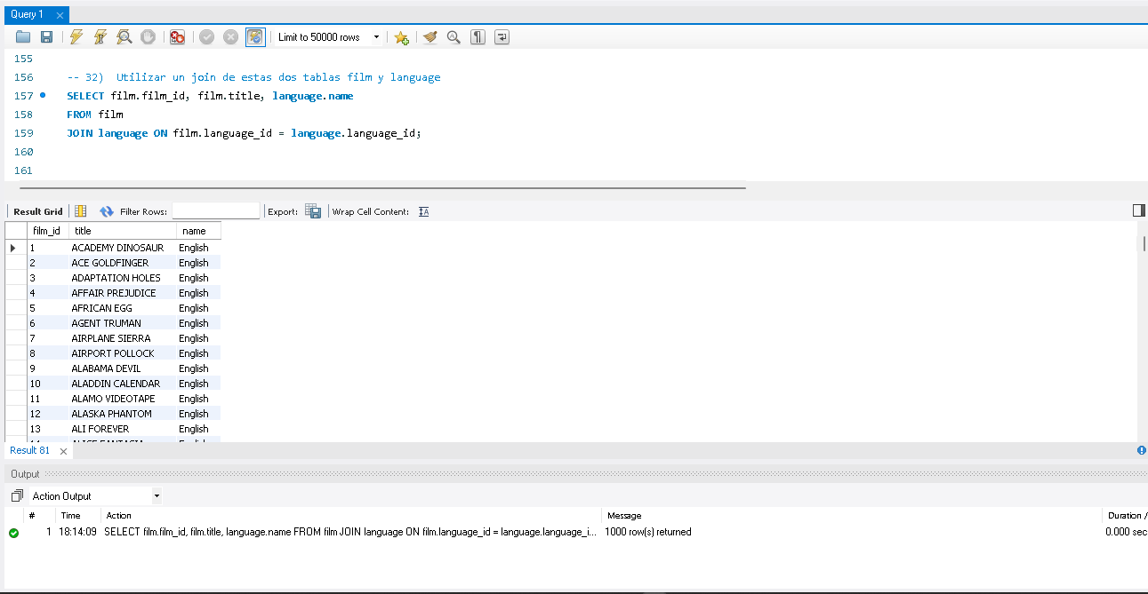

1. Unir las tablas customer y actor por el campo last_name (Right Join)

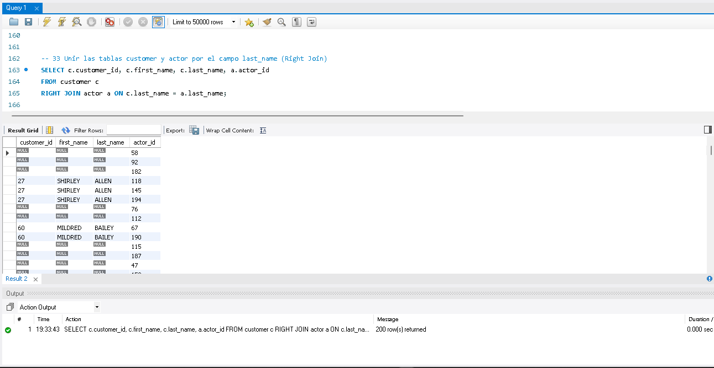

1. Vamos a trabajar con las mismas tablas para ver la diferencia: Customer y actor (Left Join)

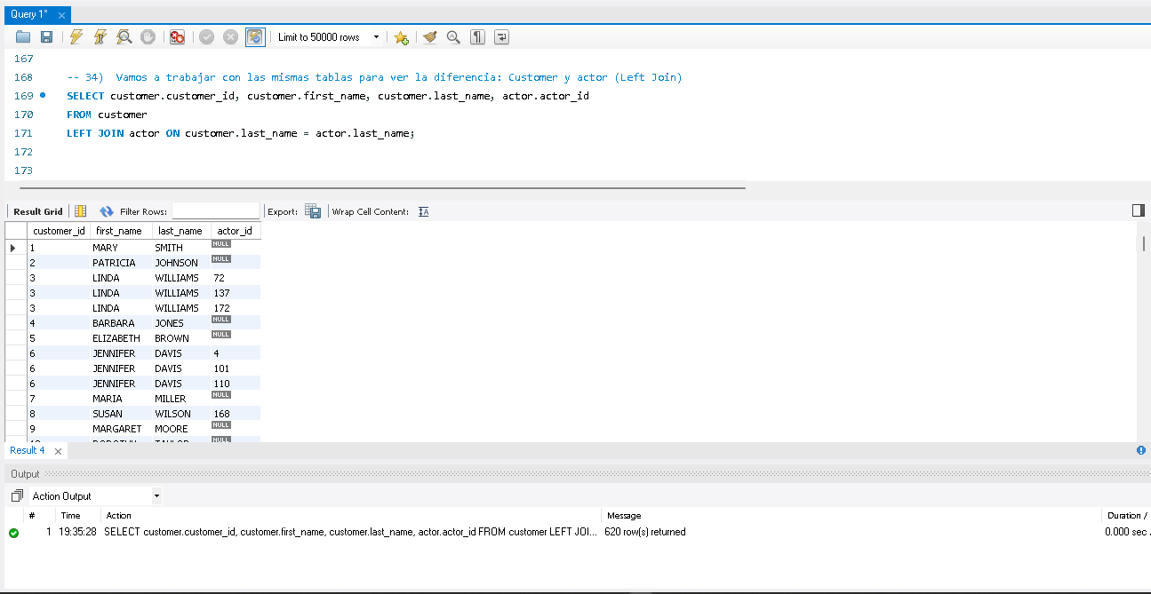

1. Realiza un inner join con las tablas city y country

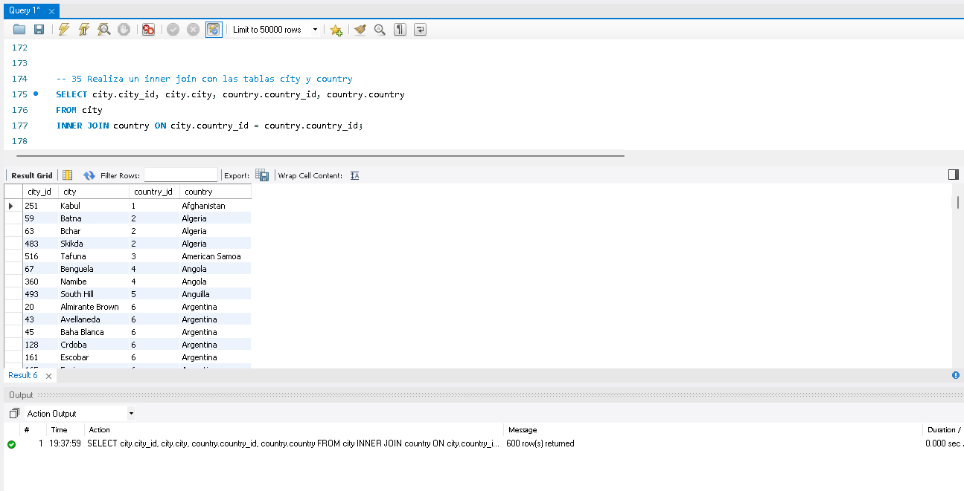

1. Mostrar las columnas address, city, country

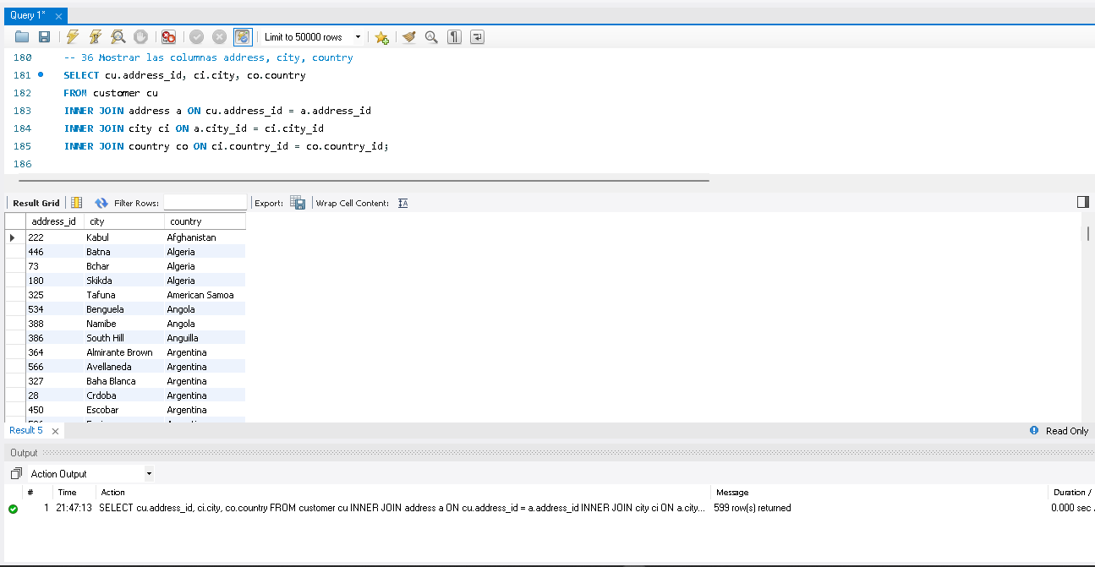

1. Realiza un left join con las tablas store y address

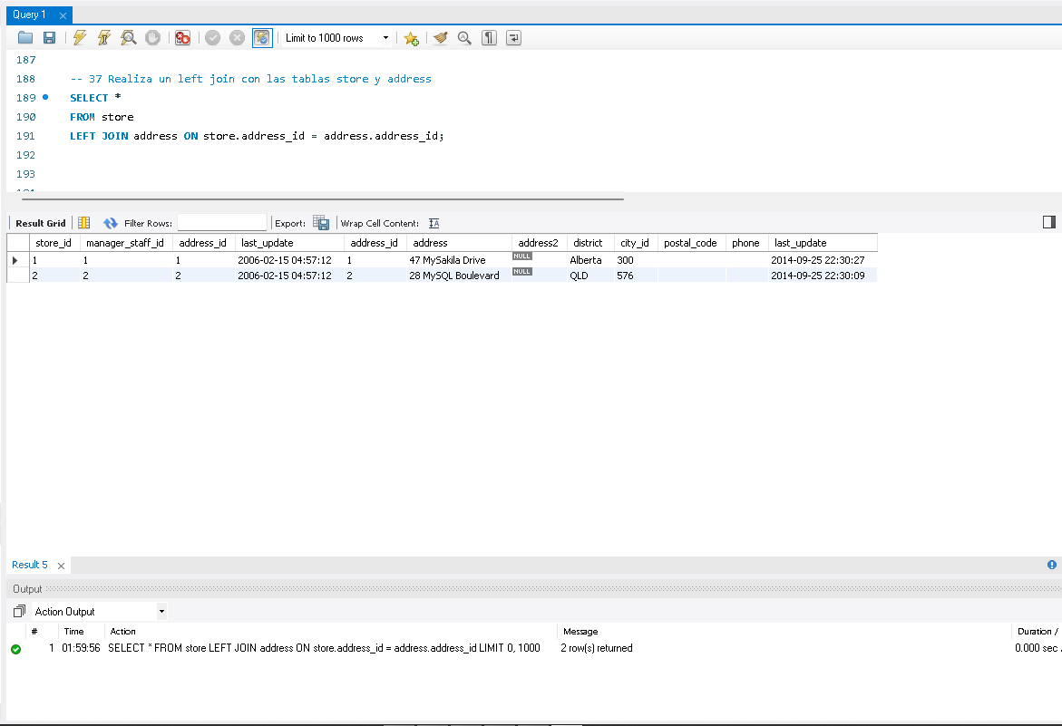

1. Mostrar las columnas first_name, address, store_id

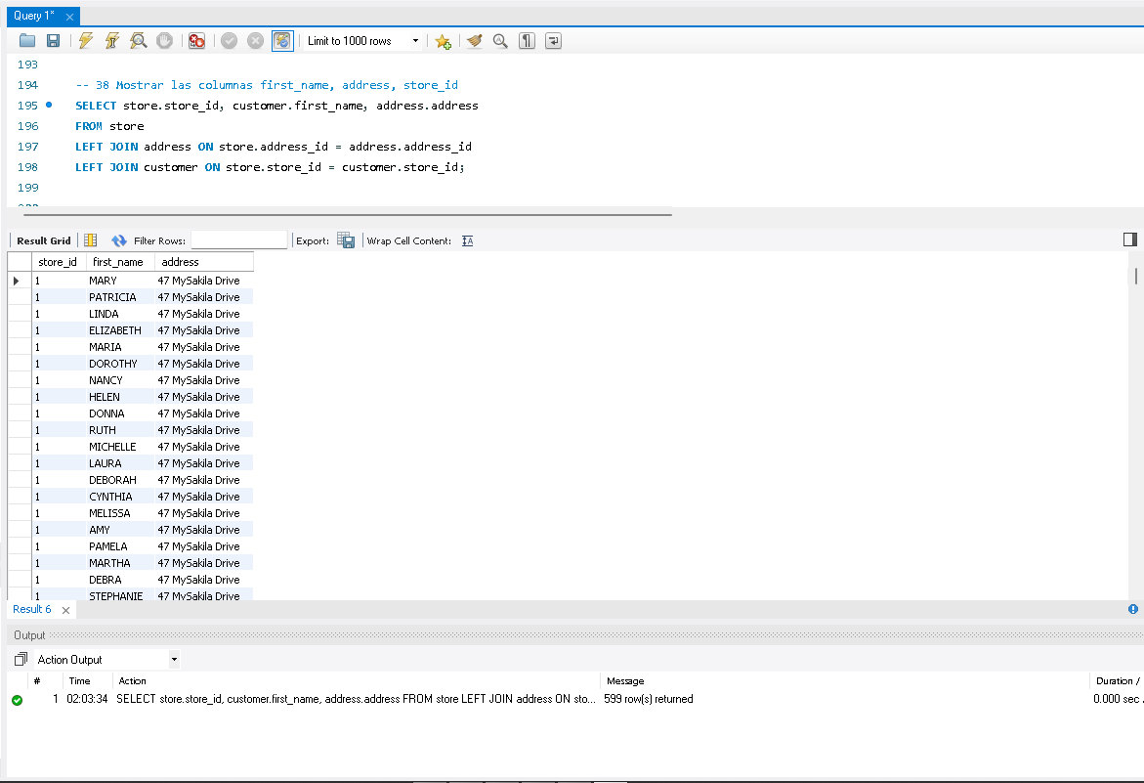

1. Realiza un inner join con las tablas rental y staff

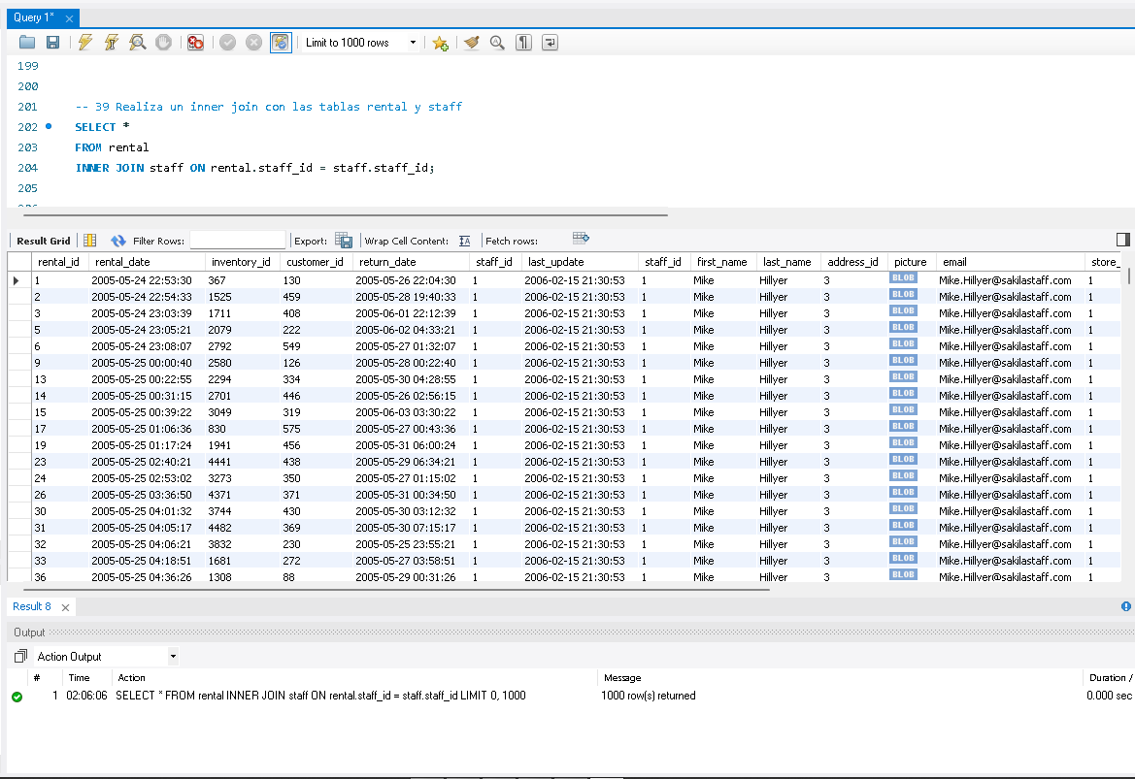

1. Mostrar las columnas rental_id, firts_name

